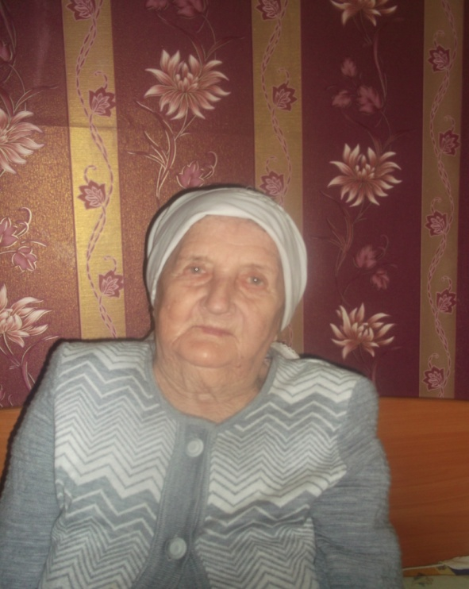 Аглуллина (Шаймарданова) Фагима Исхаковна родилась 8 сентября 1930 года в деревне Сабанча Альметьевского района.
С первых дней почти всех мужчин из нашей деревни забрали на фронт. Во время войны я, как многие дети , работала наравне со взрослыми на колхозных полях. Однажды, моим односельчанам пришлось искать меня всем селом. Я пошла пахать дальнее поле за 4 км от деревни, которое находилось в лесу. Мне было всего 12 лет. Весь день пропахав, я прилегла отдохнуть. Проснулась уже глубокой ночью от завывания волков. Запряжённые лошади, опустив головы, мирно спали, прижавшись друг к другу. Когда я не пришла домой, родители стали очень переживать. Они боялись, что меня загрызли голодные волки. В то время это было не редкость. Далеко в лесу я услышала крики односельчан, которые вышли меня искать.
Помню, как много людей и старых, и детей в деревне погибли от голода. Появились вши. К счастью, нашего отца не взяли на фронт, так как он был уже стар. Он воевал в гражданскую войну. Благодаря ему вся наша семья осталась жива. Нас было восемь человек в семье. Старшего брата забрали работать на завод. Дома остались родители, я и четверо моих сестёр. Отец содержал скотину. Это нас и спасло от голодной смерти.
Несмотря на голод, усталость и хроническое недосыпание, я с подружками выходила в клуб, потому что песня всегда была со мною, даже в самые трудные минуты.

